**2019年新形势下中学物理课程改革暨大中物理衔接研讨会会议纪要**

2019-8-5

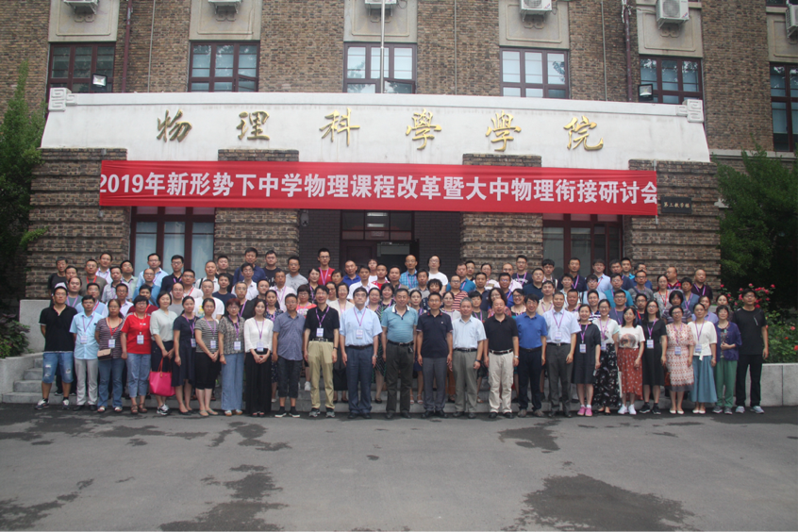 2019年新形势下中学物理课程改革暨第5届大中物理衔接研讨会于8月2日至8月5日在南开大学举行。会议聚焦中学物理课程改革和大中物理教育衔接，与会老师既有高校从事物理教学与科研的教师，也有中学一线从事基础物理教育和竞赛教学的教练员，共计120余人。教育部高等学校大学物理课程教学指导委员会（以下简称教指委）主任、《物理与工程》期刊主编、清华大学王青教授，教指委副主任、教指委大中物理教育衔接工作委员会（以下简称大中衔接工作委）主任、浙江工业大学施建青教授，教育部考试中心程力老师，南开大学党委副书记李义丹教授，天津市物理学会理事长、南开大学研究生院副院长罗延安教授，教指委委员、大中衔接工作委副主任、全国中学生物理竞赛委员会常委、南开大学宋峰教授，全国中学生物理竞赛委员会常委、浙江大学潘正权教授，2019年国际物理奥赛国家队主教练、清华大学安宇教授，2019年国际青年学家锦标赛国家队领队、南开大学涂成厚教授，2017年物理奥赛国家队领队、北京大学物理学院穆良柱副教授，《物理与工程》编辑部钱飒飒主任，高等教育出版社王硕老师，科学出版社窦京涛老师，以及众多高校物理教师到场。大连二十四中物理竞赛金牌教练杨雨平，富阳中学物理竞赛金牌教练王栩、石家庄二中物理竞赛金牌教练李银，南京外国语学校物理竞赛总教练潘志民，衡水中学物理奥赛负责人、物理奥赛金牌教练张权，南京师范大学附属中学物理竞赛教练房颐等全国部分重点中学物理竞赛教练、优秀物理教师、中学领导参加了本次会议。

研讨会开幕式由南开大学宋峰教授主持，南开大学党委副书记李义丹教授、大中衔接工作委主任施建青教授、教育部考试中心程力老师、天津市物理学会罗延安理事长分别发言致辞。几位领导从高考改革、课程评价以及物理教育的角度，充分肯定了大中物理教育衔接研究的重要意义，希望研讨会的召开以大中物理教育衔接工作委的日常工作能够对当下中学物理课程改革以及创新拔尖人才的培养起积极的推动作用。

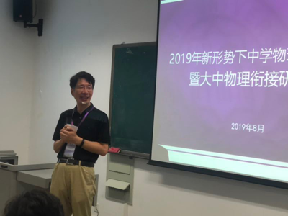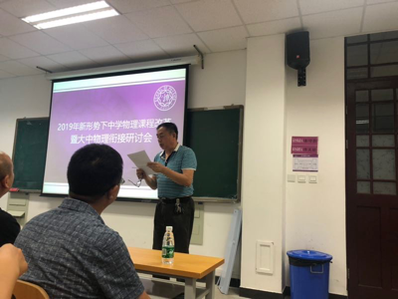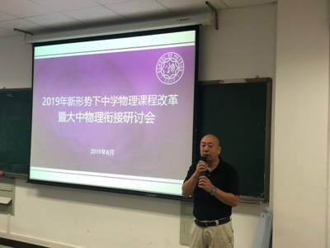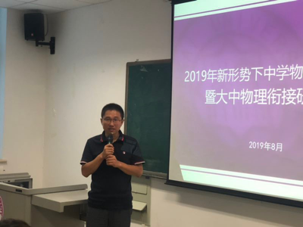

大会第一阶段报告由施建青教授主持，王青教授做了题为《从大学物理教育反观中学提问能力的培养》的报告，王老师认为培养学生学会提问题应作为教育改革的重中之重，并指出提问题的前提是对内容的深度学习与思考，教育的真正目的是让人不断的提问题，思考、讨论，然后才有解决问题的可能。教育部考试中心程力老师做了题为《基于高考评价体系的物理考试内容改革》的报告，报告从高考评价体系出发，畅谈了高考内容改革和高考命题理念的转变。

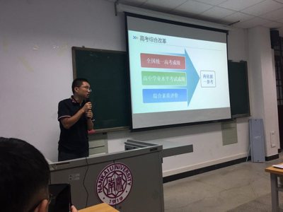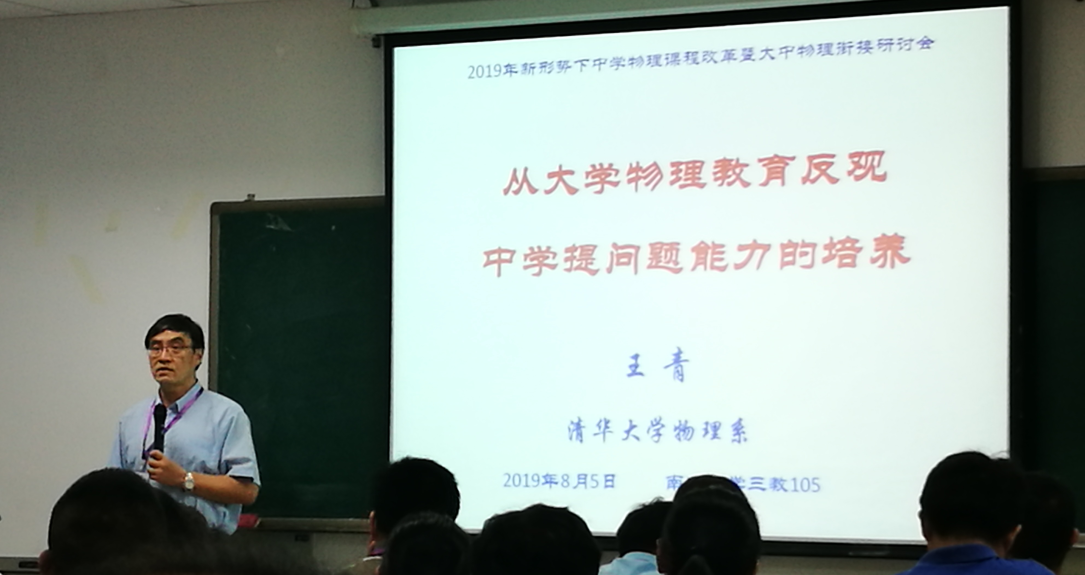

大会第二阶段报告由大连24中杨雨平老师主持，北京大学穆良柱副教授做了题为《物理教育中的认知问题》的报告，穆老师从物理认知起点出发，介绍什么是物理，以及物理认知规律、物理方法、物理精神等系列内容，这些是物理文化的核心内容，希望对从事中学和大学物理教育的教师有所启发。穆老师希望接受过物理教育的学生，能站在认知的峰顶，像老虎一样有广阔的视野，强大的自信，独立的人格，享受一览众山小的认知快乐。他在报告中阐释了物理作为自然科学的研究任务，提出了物理认知的“ETA”模型，并将物理学习提升到人格培养的高度。浙江大学潘正权教授做了题为《高校自主选拔于与物理能力考核》的报告，详细介绍了浙江大学自主招生“三位一体”综合评价选拔的内容与流程，以及这种招生方式对中学、大学物理教育及课程改革的积极意义。

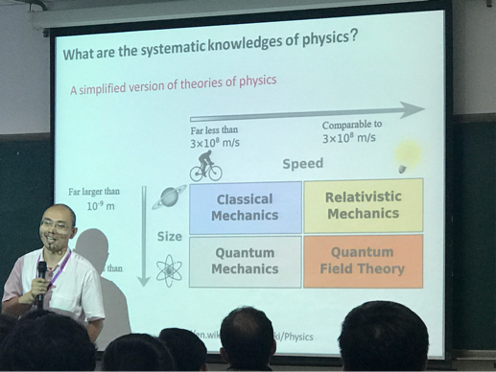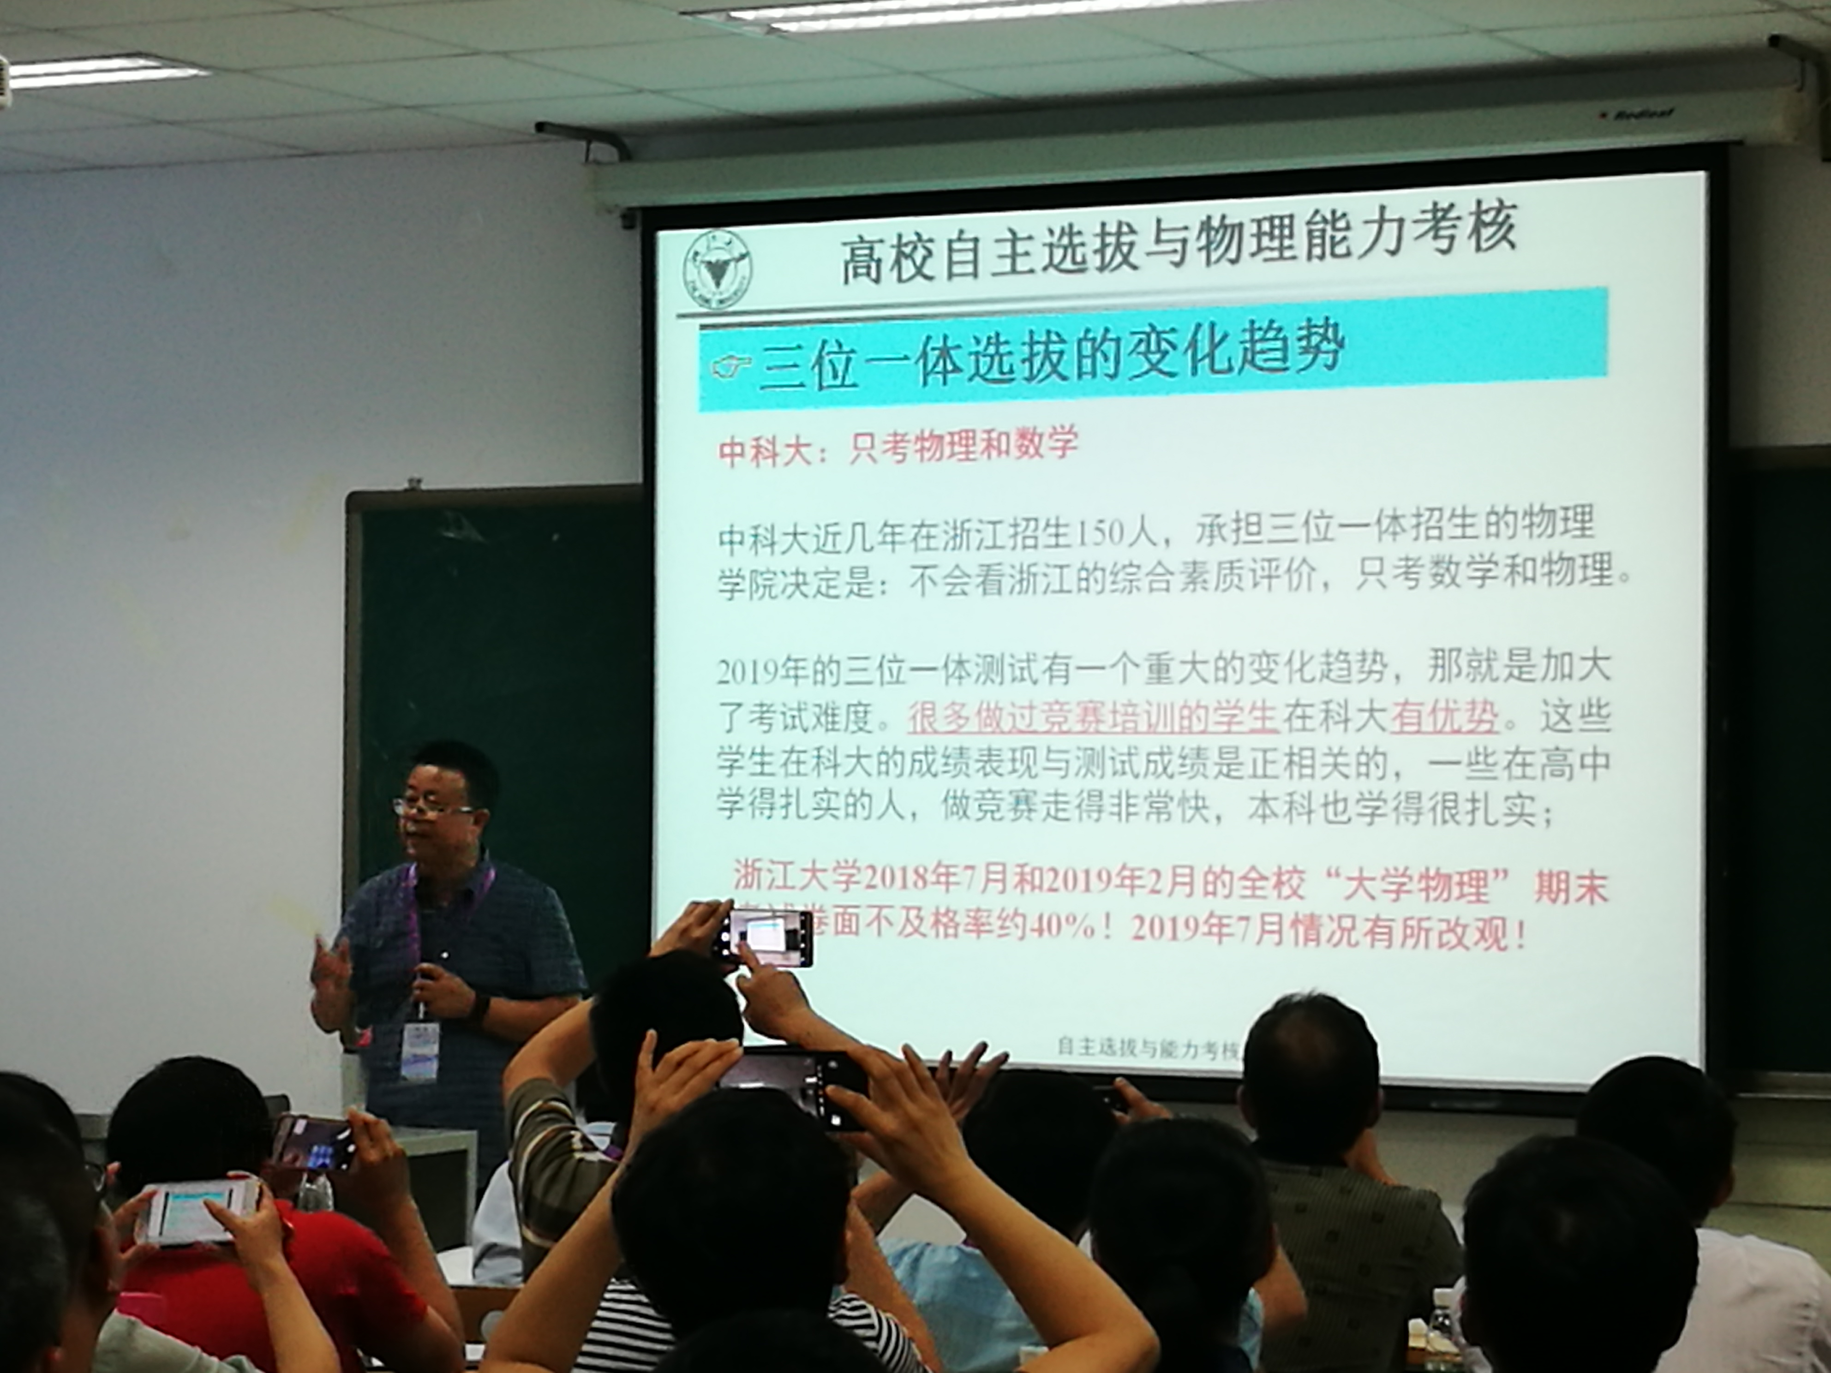

大会第三阶段报告由重庆大学吴小志教授主持，清华大学安宇教授结合2019年清华大学承担物理国际奥赛国家集训队培训和国家队选拔、参加国际赛的经历，做了题为《2019年亚赛和奥赛情况介绍》的报告。南开大学涂成厚教授做了题为《国际青年物理学家锦标赛（IYPT）及IYPT2019介绍》的报告。涂老师详细介绍了IYPT的开创、发展历史，比赛的赛制、规则，以及2019年国家队师生历经15场比赛进入总决赛并获得团体金牌的艰辛历程。涂老师总结各类PT比赛活动充满物理教育理念：它通过探究性学习，培养学生的主动学习能力、激发学生对物理的兴趣、激励学生开放性思维；它鼓励学生理论联系实际，发现身边的物理, 动手解决实际问题；它通过团队合作完成探究/研究，培养团队合作精神；它以辩论形式进行比赛，锻炼学生的表达、辩论和交流能力；它还加强各国青年学生之间的交流，培养国际意识。鉴于PT比赛活动对我国目前的物理教育方式起到一个很好的补充作用，涂老师的报告激起与会同行极大兴趣和积极参与的意识。

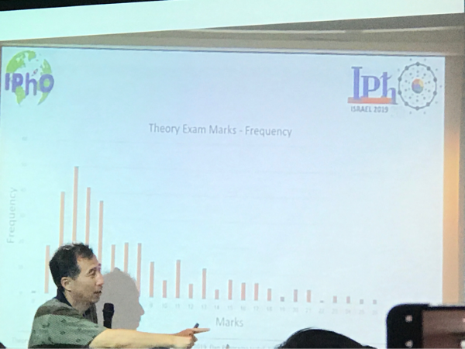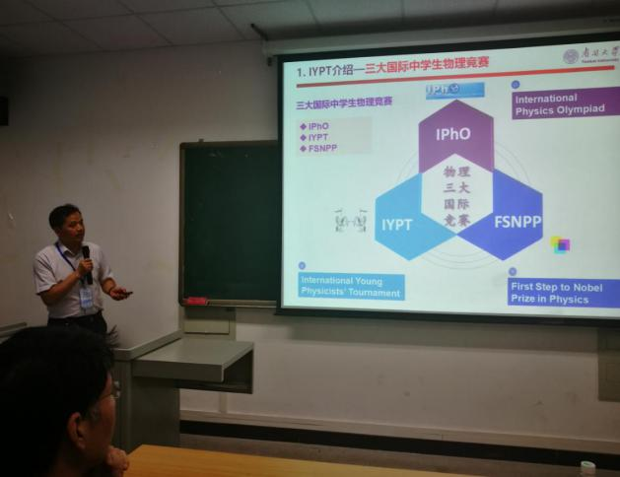

大会第四阶段报告由南京外国语学校潘志民老师主持，富阳中学王栩老师做了题为《传承和优秀学生团队建设》的报告，石家庄二中李银老师做了题为《放下显微镜，拿起望远镜》的报告，两位老师分别从团队建设和课程建设的角度介绍了物理竞赛教学及物理教育工作在拔尖人才培养中重要价值。他们的报告既有的具体做法细节的展示，也有程序经验的分享，更有多年积淀经深入思考形成的物理教育思想的碰撞。作为大中物理教育衔接的重要平台，《物理与工程》编辑部主任钱飒飒老师做了题为《从审稿意见看大中衔接栏目文章录用》，高等教育出版社王硕老师做了题目为《新时期 新教材 新课程》的报告。

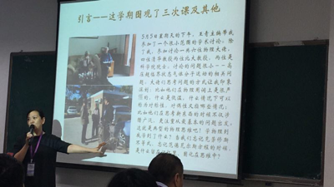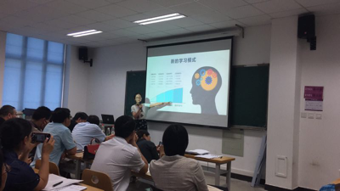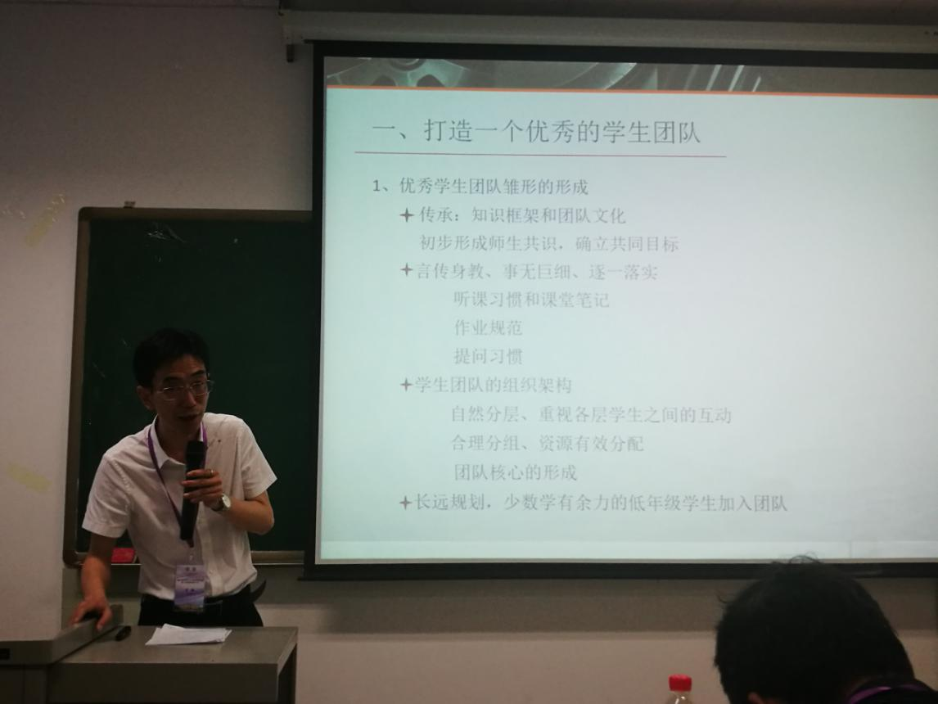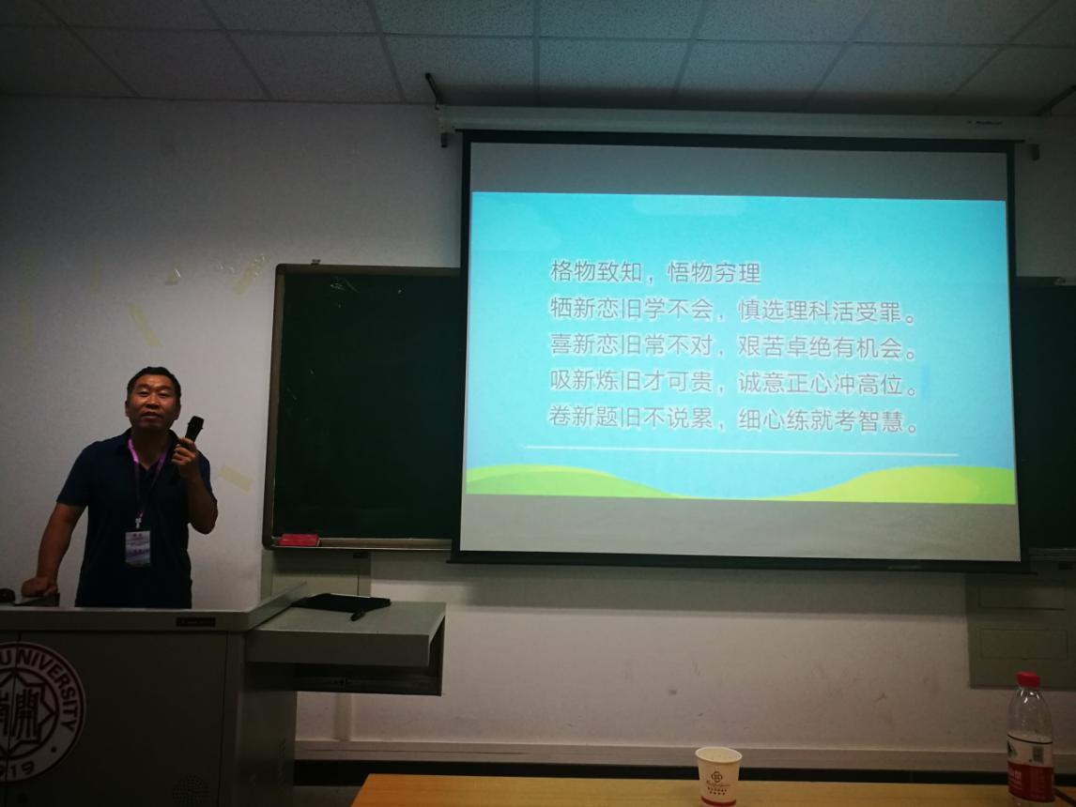

大会第五阶段就大中物理教育衔接工作委员会优秀学生培育指导工作组的工作、《物理与工程》“中学物理教育”和“大、中物理衔接”栏目选题等话题进行讨论，讨论渐趋热烈。作为优秀学生培育指导工作组组长的宋峰教授提出：这次会议是自大中物理教育衔接工作委员会成立后的第一个大中物理衔接研讨会，也是优秀学生培育指导工作组成立会议。工作组同志要为大中物理教育衔接工作和拔尖创新人才培育工作做贡献。工作要常态化，可以通过年度大会、阶段小会和专题研讨的方式开展开展活动，为新形势下大学和中学物理教育的衔接和优秀学生的培育做贡献。

最后，在教指委王青主任致词后研讨会圆满结束。本次会议还对部分大中学老师进行了培训。全体参会老师对天津市物理学会和南开大学在会务组织中的辛勤付出表示由衷感谢！

教指委大中衔接工作委员会优秀学生培育指导工作组

执笔：潘志民 房颐

2019年8月7日